In the name of God



استاد : دکتر تیموری

دانشجو : توحید حقیقی سیس

شماره دانشجویی : 830598021

موضوع : تمرین اول

**تمرین اول :**

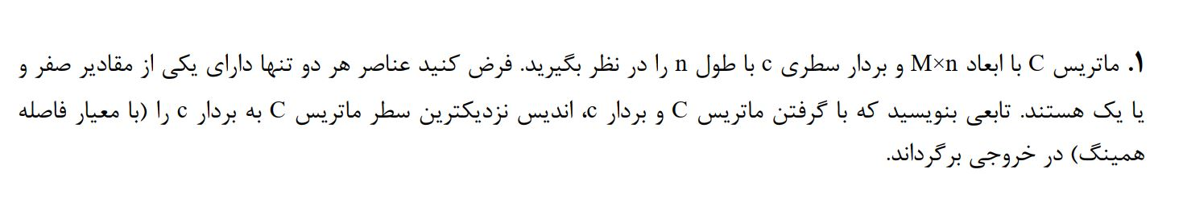

در ابتدا یک تابع برای گرفتن ماتریس ها از ورودی را مینویسیم .

ما برای این سوال یک ماتریس 2 بعدی و یک وکتور نیاز داریم برای این کار به صورت زیر عمل میکنیم .

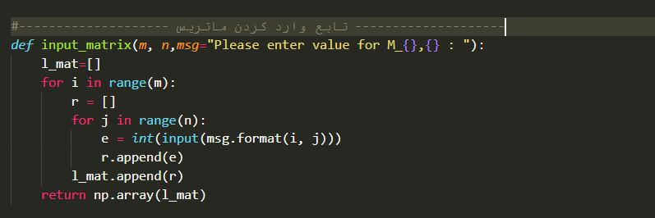

در داخل 2 فور تو در تو محتوای ماتریس 2 بعدی را میگیرد و اگر بخواهیم وکتور بگیریم یکی از ارگومان های ان را 1 میگذاریم .

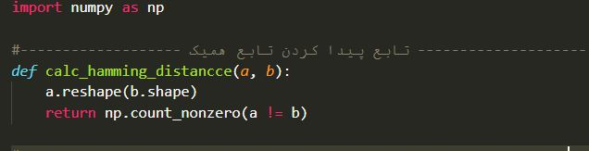

تابع همینگ یکی از تابع های مشهور است و تعداد ان هایی که محتوای ان ها برابر نیست را محاسبه میکند .

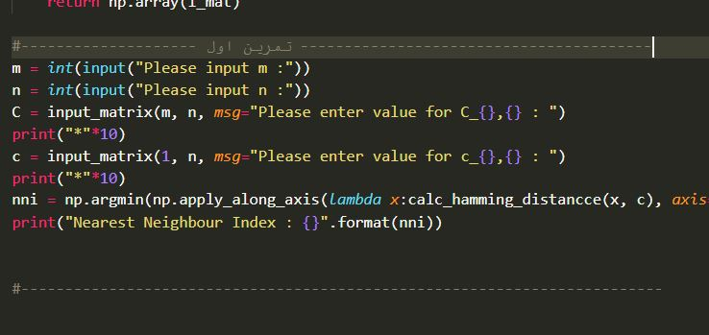

و از توابع numpy برای محاسبه مقدار فاصله هینگ بین سطر های ماتریس و وکتور را مییابد و در اخر کمترین ان را بر میگرداند .

**تمرین 2 :**

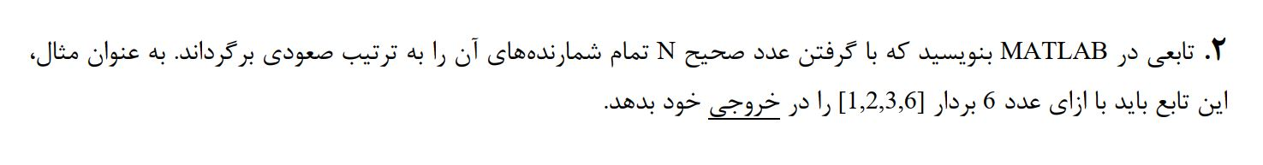

در ابتدا مقدار را از ورودی میگیریم و بعد بر اساس تابع زیر تمام زیر مجموعه های ان را محاسبه میکنیم .

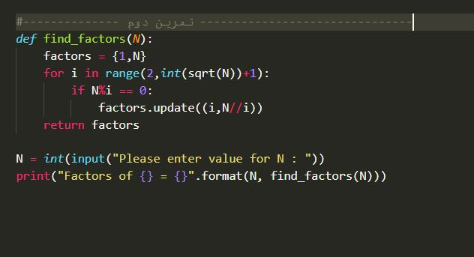

و خروجی ان نیز به صورت زیر است :

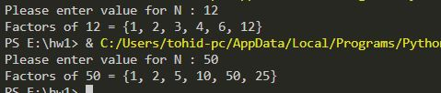

**تمرین 3 :**



**برای حل این مسئله ابتدا باید n را از ورودی گرفته و بعد از عدد 1 شروع و به ترتیب بالا رویم تا تمام اعداد اول را به دست اوریم .**

**برای محاسبه تابع اول بودن ان را به صورت زیر پیاده کرده ام .**

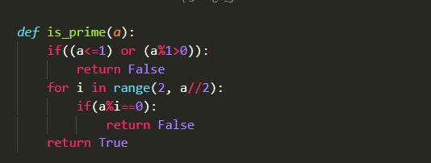

تابع محاسبه اول بودن به صورت بالا است .

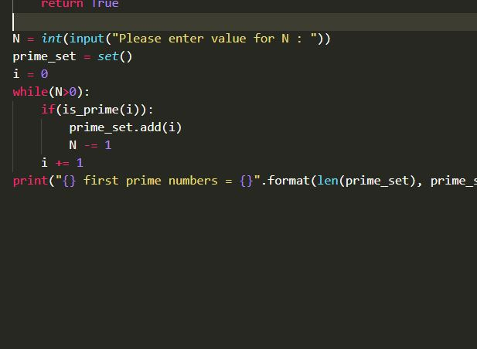

و خروجی ان نیز به صورت زیر میشود .



**تمرین 4 :**

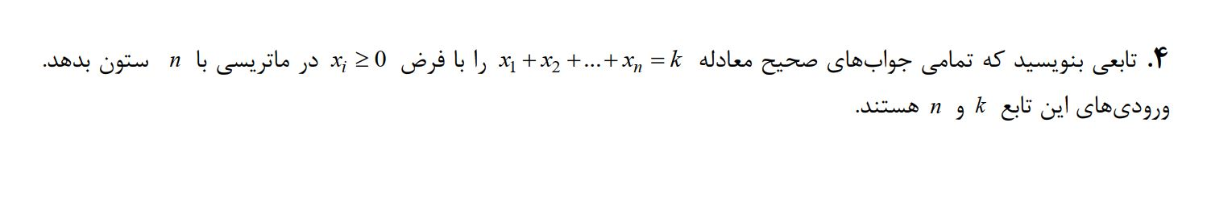

در این سوال باید k , n رو به صورت ورودی گرفته و ان را به تابع calc_x پاس میدهیم . این تابع تمام حالت های مختلف n و k را به دست اورده و در معادله قرار میدهد تا جواب ها را پیدا کند .

کد این قسمت به صورت زیر عمل میکند :

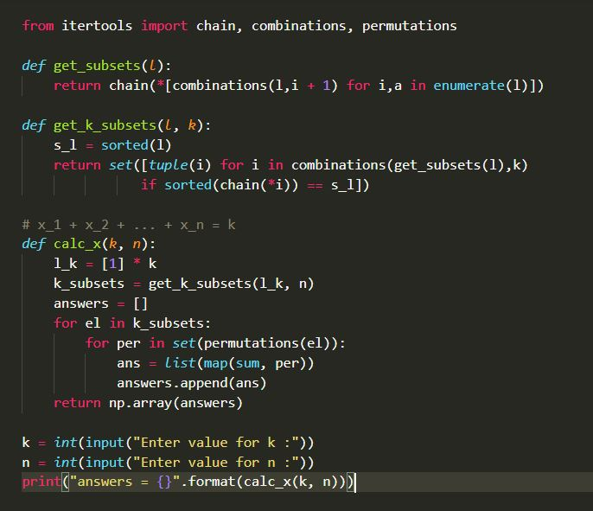

و خروجی ان نیز به صورت زیر خواهد بود :

